Міністерство освіти і науки України
Івано-Франківський національний технічний університет нафти і газу

Кафедра інженерії
програмного забезпечення

Лабораторна робота №3
Тема: «Написання модульних тестів»
Варіант №4

Виконала:
ст. гр. ІП-22-4
Витрикуш А.А.
Перевірив:
Храбатин Р.І.

м. Івано-Франківськ
2026
Мета роботи: Навчитися створювати модульні (юніт) тести на мові JavaScript з використанням фреймворку Jest, розібратися в існуючих інструментах для написання та запуску модульних тестів, а також навчитися обирати відповідний інструментарій для тестування.
Порядок виконання роботи:
- Підготовка до виконання роботи (попереднє ознайомлення з методичними вказівками до лабораторної роботи та опрацювання теоретичного матеріалу за конспектом лекцій)
- Виконання завдання.
- Захист роботи.
Завдання:
Завдання перше: Згідно із вказівками вище налаштувати середовище для написання юніт-тестів.

Завдання друге: Взяти один варіант з таблиці нижче і написати по п’ять тестів до кожної функції. Якщо Ви маєте бажання написати власну функцію – це тільки вітається, особливо коли в неї є більш-менш складна логіка яку можна протестувати кількома способами.

Завдання третє: Завантажити код на власний/навчальний репозиторій GitHub, або інший схожий ресурс та поділитися посиланням.

Список функцій для тестування:
№ | Код функцій
1 | export const subtract = (a, b) => a - b  export const multiply = (a, b) => a * b export const divide = (a, b) => a / b
2 | export const modulus = (a, b) => a % b export const power = (a, b) => a ** b  export const sqrt = a => Math.sqrt(a)
3 | export const cbrt = a => Math.cbrt(a)  export const max = (a, b) => Math.max(a, b) export const min = (a, b) => Math.min(a, b)
4 | export const abs = a => Math.abs(a) export const floor = a => Math.floor(a)  export const ceil = a => Math.ceil(a)

Виконання:
Завдання 1. Налаштування середовища
Для виконання лабораторної роботи необхідно підготувати робоче середовище: встановити Node.js, ініціалізувати проєкт та встановити Jest як залежність для розробки.
1.1 Покрокова інструкція з налаштування
- Відкриваємо VS Code. У меню обираємо File → Open Folder і створюємо папку для проєкту.
- Відкриваємо вбудований термінал: меню Terminal → New Terminal.
- Створюємо папку для проєкту та переходимо у неї:
mkdir unit-testing
cd unit-testing
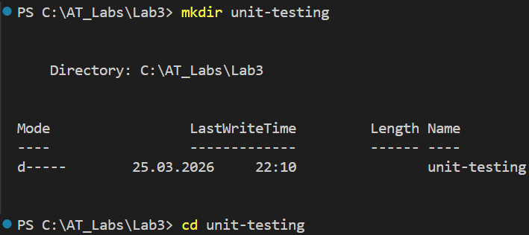
- Ініціалізуємо Node.js-проєкт (створить файл package.json):
npm init -y
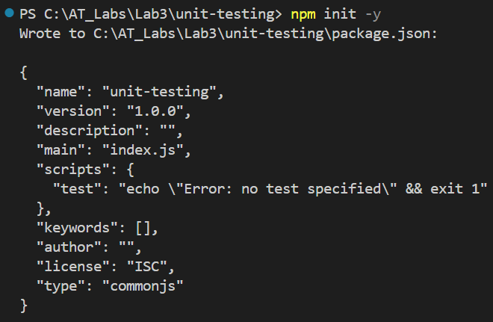
- Встановлюємо Jest як залежність для розробки:
npm install --save-dev jest
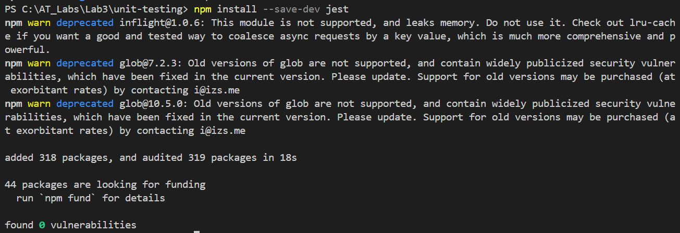
- Після встановлення у папці з'являться: каталог node_modules, файли package.json та package-lock.json.
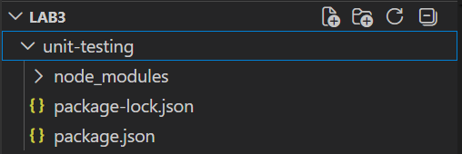
Рисунок 1.1 — Структура папки після встановлення Jest
1.2 Налаштування підтримки ES-модулів (import/export)
За замовчуванням Node.js використовує CommonJS-синтаксис (require). Оскільки наш код використовує синтаксис ES-модулів (export/import), потрібне додаткове налаштування через Babel.

- Встановлюємо додаткові залежності Babel:
npx npm install --save-dev @babel/core @babel/preset-env babel-jest
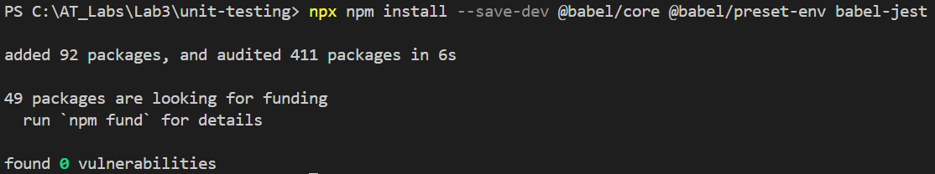
- Відкриваємо файл package.json і приводимо його до наступного вигляду:
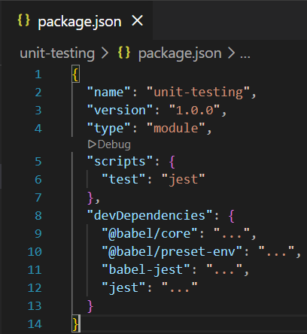
Рисунок 1.2 — Вміст файлу package.json з налаштованими скриптами

- Створюємо файл .babelrc у корені папки unit-testing і додаємо у нього наступний вміст:
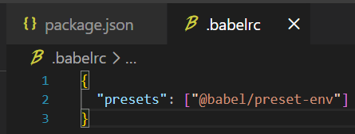
Рисунок 1.3 — Вміст файлу .babelrc
Завдання 2. Написання модульних тестів
Варіант 4 передбачає написання по 5 модульних тестів для кожної з наступних трьох функцій:
- abs(a) — повертає абсолютне значення числа (Math.abs)
- floor(a) — округлює число вниз до найближчого цілого (Math.floor)
- ceil(a) — округлює число вгору до найближчого цілого (Math.ceil)
2.1 Файл з функціями — functions.js
Створюємо новий файл functions.js у папці unit-testing і додаємо у нього наступний код:
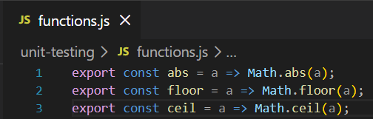
Рисунок 1.4 — Вміст файлу functions.js у редакторі VS Code

Цей файл містить три стрілкові функції, що експортуються для подальшого використання у тестах. Кожна функція є простою обгорткою над відповідним методом глобального об'єкту Math:
- Math.abs(a) — повертає невід'ємне число рівне відстані від a до нуля на числовій осі.
- Math.floor(a) — повертає найбільше ціле число, що менше або рівне a (округлення до мінус нескінченності).
- Math.ceil(a) — повертає найменше ціле число, що більше або рівне a (округлення до плюс нескінченності).
2.2 Файл з тестами — functions.test.js
Створюємо другий файл з назвою functions.test.js у тій же папці. Відповідно до конвенцій Jest, файли тестів мають закінчуватися на .test.js — це дозволяє Jest автоматично їх знаходити та запускати.
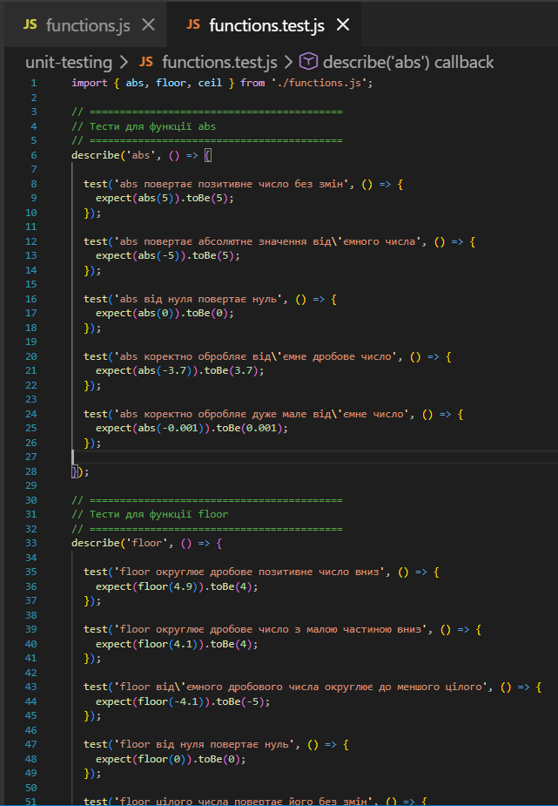
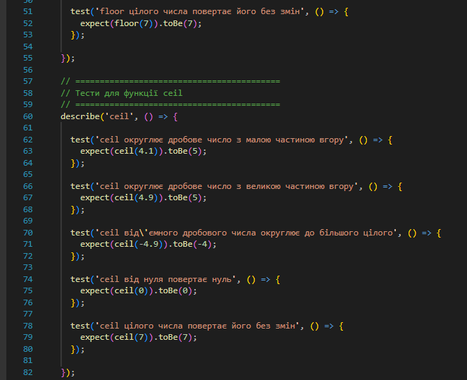

Рисунок 1.5 — Вміст файлу functions.test.js у редакторі VS Code
2.3 Детальний опис тест-кейсів
Нижче наведено пояснення кожного тесту, що демонструє логіку вибору тестових даних.
2.3.1 Тести для функції abs — абсолютне значення
Функція abs(a) повертає відстань числа a від нуля, тобто завжди невід'ємний результат. Для коректного тестування необхідно охопити: позитивні числа, від'ємні числа, нуль та крайові дробові значення.

№ | Виклик функції | Очікуваний результат | Матчер Jest | Пояснення логіки тесту
1 | abs(5) | 5 | toBe(5) | Позитивне ціле число — абсолютне значення не змінюється. Базовий позитивний тест.
2 | abs(-5) | 5 | toBe(5) | Від'ємне ціле число — ключова поведінка функції: знак прибирається, результат дорівнює 5.
3 | abs(0) | 0 | toBe(0) | Граничне значення — нуль. abs(0) має повернути 0, оскільки |-0| = 0.
4 | abs(-3.7) | 3.7 | toBe(3.7) | Від'ємне дробове число — перевірка коректної роботи з числами з плаваючою крапкою.
5 | abs(-0.001) | 0.001 | toBe(0.001) | Дуже мале від'ємне число — перевірка точності для чисел, близьких до нуля.
Таблиця 4.1 — Тест-кейси для функції abs
2.3.2 Тести для функції floor — округлення вниз
Функція floor(a) завжди округлює число до найближчого меншого або рівного цілого. Важлива особливість: для від'ємних чисел floor(-4.1) = -5, а НЕ -4, оскільки -5 < -4.1. Це принциповий крайовий випадок.

№ | Виклик функції | Очікуваний результат | Матчер Jest | Пояснення логіки тесту
1 | floor(4.9) | 4 | toBe(4) | Дробове число з великою дробовою частиною (.9) — незважаючи на близькість до 5, результат 4.
2 | floor(4.1) | 4 | toBe(4) | Дробове число з малою дробовою частиною (.1) — базовий позитивний тест округлення вниз.
3 | floor(-4.1) | -5 | toBe(-5) | КРИТИЧНИЙ тест: від'ємне дробове. floor(-4.1) = -5, бо -5 ≤ -4.1. Типова пастка для початківців.
4 | floor(0) | 0 | toBe(0) | Граничне значення нуль — floor(0) = 0. Перевірка нейтрального елементу.
5 | floor(7) | 7 | toBe(7) | Ціле число — floor цілого числа має повертати його без змін, бо воно вже є цілим.
Таблиця 4.2 — Тест-кейси для функції floor
2.3.3 Тести для функції ceil — округлення вгору
Функція ceil(a) завжди округлює число до найближчого більшого або рівного цілого. Аналогічно до floor, для від'ємних чисел поведінка неочевидна: ceil(-4.9) = -4, бо -4 > -4.9 і є найменшим цілим, що перевищує -4.9.

№ | Виклик функції | Очікуваний результат | Матчер Jest | Пояснення логіки тесту
1 | ceil(4.1) | 5 | toBe(5) | Дробове число з малою дробовою частиною (.1) — незважаючи на близькість до 4, результат 5.
2 | ceil(4.9) | 5 | toBe(5) | Дробове число з великою дробовою частиною (.9) — базовий тест. Результат 5.
3 | ceil(-4.9) | -4 | toBe(-4) | КРИТИЧНИЙ тест: від'ємне дробове. ceil(-4.9) = -4, бо -4 ≥ -4.9. Типова пастка для початківців.
4 | ceil(0) | 0 | toBe(0) | Граничне значення нуль — ceil(0) = 0. Перевірка нейтрального елементу.
5 | ceil(7) | 7 | toBe(7) | Ціле число — ceil цілого числа має повертати його без змін, бо воно вже є цілим.
Таблиця 4.3 — Тест-кейси для функції ceil

5. Запуск тестів та аналіз результатів
Після створення обох файлів (functions.js та functions.test.js) необхідно запустити тести з терміналу. Попередньо треба впевнитись, що ми у папці unit-testing, та виконуємо команду:
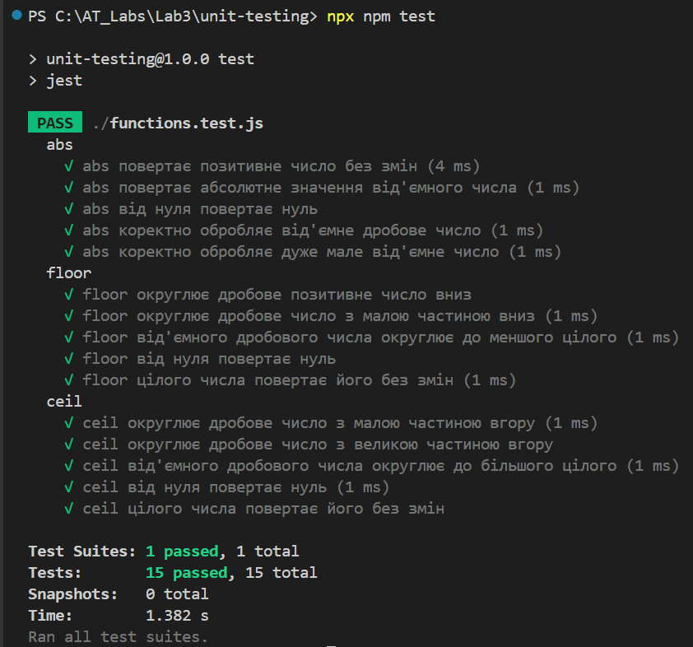
Jest автоматично знайде файл functions.test.js (завдяки суфіксу .test.js), виконає всі 15 тестів та виведе результат у термінал.

Рисунок 1.6 — Результат виконання тестів у терміналі (npm test)
5.1 Структура файлів проєкту
Після виконання всіх кроків структура папки unit-testing має виглядати наступним чином:
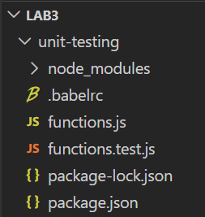
Рисунок 5.2 — Фінальна структура папки проєкту у VS Code
Посилання на репозиторій GitHub: Vytrykushaa/test-automation-labs: Лабораторні роботи з Основ автоматизованого тестування
Висновок: під час виконання роботи я навчилась створювати модульні (юніт) тести на мові JavaScript з використанням фреймворку Jest, розібралась в існуючих інструментах для написання та запуску модульних тестів, а також навчилась обирати відповідний інструментарій для тестування.

